
МИНИСТЕРСТВО НАУКИ И ВЫСШЕГО ОБРАЗОВАНИЯ РОССИЙСКОЙ ФЕДЕРАЦИИ
ФЕДЕРАЛЬНОЕ ГОСУДАРСТВЕННОЕ БЮДЖЕТНОЕ ОБРАЗОВАТЕЛЬНОЕ
УЧРЕЖДЕНИЕ ВЫСШЕГО ПРОФЕССИОНАЛЬНОГО ОБРАЗОВАНИЯ
«МОСКОВСКИЙ АВИАЦИОННЫЙ ИНСТИТУТ
(НАЦИОНАЛЬНЫЙ ИССЛЕДОВАТЕЛЬСКИЙ УНИВЕРСИТЕТ)» (МАИ)

Курсовая работа по дисциплине:
«Спецглавы физики»
На тему:
«Аэродинамическое сопротивление самолёта и пути его уменьшения»

Отметка о защите  Задание проверил  _____________/ к. ф. – м. н.  Каленова Н.В.  «_____»__________________ 20__ г. | Задание выполнил студент группы М3О-236БВ-24  «Карамян Ф.Э.» 2025 г.

Москва 2025
Оглавление
Введение 3
Глава 1. Физическая природа аэродинамического сопротивления. 4
1.1. Основные понятия аэродинамики: подъемная сила и сила сопротивления. 4
1.2. Уравнение аэродинамического сопротивления и коэффициент 6
1.3. Пограничный слой: ламинарное и турбулентное течение 7
Глава 2. Классификация видов аэродинамического сопротивления. 9
2.1. Профильное сопротивление 9
2.2. Индуктивное сопротивление 10
2.3. Волновое сопротивление 12
2.4. Интерференционное сопротивление 14
Глава 3. Современные методы уменьшения сопротивления. 15
3.1. Геометрическая оптимизация формы фюзеляжа и крыла 15
3.2. Аэродинамические законцовки крыла (винглеты/шарклеты) 18
3.3. Управление пограничным слоем 20
3.4. Особенности снижения сопротивления на сверхзвуковых скоростях. 22
Глава 4. Практическое применение и расчет эффективности методов снижения сопротивления. 24
4.1. Исходные данные для расчета 24
4.2. Расчет силы лобового сопротивления 25
4.3. Оценка энергетической эффективности и потребной мощности 27
Заключение 28
Список литературы 29

Введение
Актуальность темы исследования. Развитие современной авиации неразрывно связано с борьбой за повышение энергоэффективности и улучшение летно-технических характеристик воздушных судов. Одним из ключевых факторов, ограничивающих скорость полета, дальность и топливную экономичность самолета, является аэродинамическое сопротивление. В условиях постоянного роста цен на авиационное топливо и ужесточения экологических требований к выбросам в атмосферу, задача снижения сопротивления становится приоритетной для авиаконструкторов всего мира. Даже незначительное уменьшение коэффициента лобового сопротивления позволяет существенно сократить расход топлива, увеличить полезную нагрузку и дальность полета, что делает данную тему крайне актуальной как с научной, так и с экономической точки зрения.
Цель курсовой работы заключается в комплексном изучении физической природы аэродинамического сопротивления и анализе современных конструкторских и технологических решений, направленных на его уменьшение.
Для достижения поставленной цели необходимо решить следующие задачи:
- Раскрыть физическую сущность возникновения аэродинамических сил, действующих на самолет в полете.
- Изучить и классифицировать основные виды аэродинамического сопротивления (профильное, индуктивное, волновое, интерференционное).
- Проанализировать зависимость сопротивления от формы летательного аппарата, состояния поверхности и режимов полета.
- Рассмотреть современные методы снижения сопротивления, применяемые в гражданской и военной авиации, включая аэродинамическую компоновку, применение законцовок крыла и управление пограничным слоем.
Объектом исследования является аэродинамика летательных аппаратов.
Предметом исследования выступают силы аэродинамического сопротивления и способы их минимизации в конструкции современного самолета.
Методы исследования. В работе применяются методы теоретического анализа научно-технической литературы, сравнительный анализ аэродинамических схем, а также обобщение данных о конструктивных особенностях современных воздушных судов.

Глава 1. Физическая природа аэродинамического сопротивления.
1.1. Основные понятия аэродинамики: подъемная сила и сила сопротивления.
Основой динамики полета любого летательного аппарата является взаимодействие твердого тела с обтекающим его потоком воздуха. При движении самолета на каждый элемент его поверхности действуют силы двух типов:
- Нормальные силы (силы давления), направленные перпендикулярно к поверхности в каждой точке.
- Касательные силы (силы трения), направленные по касательной к поверхности и обусловленные вязкостью воздуха.
Векторная сумма всех элементарных сил давления и трения, распределенных по поверхности самолета, образует полную аэродинамическую силу (обозначается как $\vec{R}$). Сама по себе эта сила направлена под некоторым углом к направлению движения, поэтому для анализа и расчетов её принято раскладывать на составляющие в скоростной системе координат.
Скоростная система координат привязана к вектору скорости набегающего потока (V). В этой проекции полная аэродинамическая сила разделяется на две ключевые составляющие:
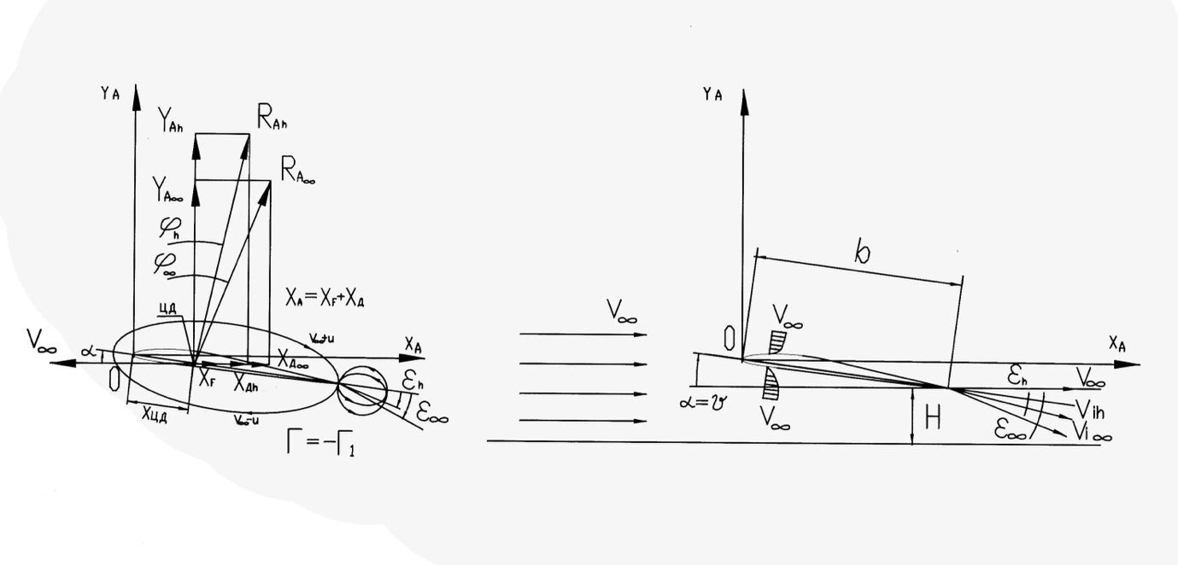
  - Рис. 1 - Иллюстрация вклада сил трения и сопротивления давления в профильное сопротивление.

- Подъемная сила ($Y_{a}$) - это составляющая полной аэродинамической силы, перпендикулярная вектору скорости набегающего потока.
- Ее основная функция - уравновешивание силы тяжести (веса) самолета.
- Она возникает преимущественно за счет разности давлений: на нижней поверхности крыла создается повышенное давление, а на верхней - пониженное (разряжение).
- Сила лобового сопротивления ($X_{a}$) - это составляющая полной аэродинамической силы, направленная параллельно вектору скорости потока, но в сторону, противоположную движению.
- Эта сила всегда тормозит движение самолета.
- Для поддержания постоянной скорости полета сила лобового сопротивления должна быть уравновешена силой тяги двигателя (P).
Важной характеристикой совершенства самолета является аэродинамическое качество (K) - отношение подъемной силы к силе лобового сопротивления ($K=\frac{Y_{a}}{X_{a}}$). Чем выше это значение, тем большую подъемную силу создает самолет при том же сопротивлении, и тем дальше он может планировать с выключенными двигателями.
1.2. Уравнение аэродинамического сопротивления и коэффициент
Для количественной оценки силы, препятствующей движению самолета, в аэродинамике используется фундаментальное уравнение лобового сопротивления. Оно устанавливает функциональную зависимость силы сопротивления от скорости полета, свойств воздушной среды и геометрических параметров летательного аппарата.
Основная формула расчета силы лобового сопротивления выглядит следующим образом:
$$X_{a}=C_{x}⋅\frac{ρV^{2}}{2}⋅S$$
Комплекс величин называется скоростным напором (или динамическим давлением) и обозначается буквой q.
$$q=\frac{ρV^{2}}{2}$$
Из анализа уравнения следует важный физический вывод: сила аэродинамического сопротивления пропорциональна квадрату скорости. Это означает, что для увеличения скорости полета в 2 раза тягу двигателей необходимо увеличить в 4 раза.

1.3. Пограничный слой: ламинарное и турбулентное течение

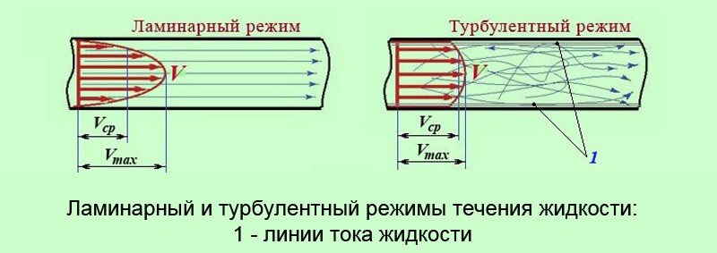
Причиной возникновения силы сопротивления трения является вязкость воздуха. При обтекании поверхности самолета частицы воздуха «прилипают» к обшивке. Скорость потока меняется от нуля (на поверхности) до скорости набегающего потока на некотором удалении. Эта тонкая область заторможенного воздуха называется пограничным слоем.
  - Рис. 2 - Сравнение ламинарного и турбулентного режимов течения и визуализация точки перехода.
Именно процессы внутри пограничного слоя определяют величину сопротивления трения. Существует два режима течения:
- Ламинарное течение. Это упорядоченное, слоистое движение воздуха без перемешивания частиц между слоями.
- Особенности: Тонкий пограничный слой, низкое сопротивление трения.
- Недостаток: Низкая устойчивость. Даже малейшая шероховатость на поверхности крыла может разрушить ламинарный слой.
- Турбулентное течение. Характеризуется хаотичным движением частиц и интенсивным перемешиванием воздуха поперек слоя.
- Особенности: Толщина слоя резко возрастает. Из-за активного обмена импульсом между слоями частицы у самой поверхности движутся быстрее, что приводит к значительному увеличению трения (в разы больше, чем при ламинарном).
- Преимущество: Турбулентный слой лучше «держится» на поверхности и менее склонен к отрыву потока на больших углах атаки.
Точка на поверхности, где ламинарное течение сменяется турбулентным, называется точкой перехода.
Для определения того, какой режим течения реализуется в данный момент, используется безразмерный критерий - число Рейнольдса (Re).
$$Re=\frac{V⋅L}{ν}$$
При малых значениях числа Re преобладают силы вязкости (течение ламинарное), при больших - силы инерции (течение становится турбулентным). Борьба за «ламинаризацию» (сохранение ламинарного режима на большей части крыла) является одним из главных путей снижения сопротивления.

Глава 2. Классификация видов аэродинамического сопротивления.
2.1. Профильное сопротивление
Профильное сопротивление (Xp) - это сопротивление, которое возникает при обтекании тела (крыла, фюзеляжа) вязкой жидкостью или газом. Оно действует даже при нулевой подъемной силе.
Профильное сопротивление складывается из двух компонентов:
- Сопротивление трения ($X_{fr}$) Возникает из-за вязкости воздуха. Частицы потока трутся о поверхность самолета (в пограничном слое), теряя энергию.
- От чего зависит: Пропорционально «омываемой поверхности» (площади обшивки) и шероховатости поверхности.
- Как уменьшить: Полировка поверхности, уменьшение количества заклепок и швов, обеспечение ламинарного обтекания.
- Сопротивление формы (или сопротивление давления, $X_{pr}$) Возникает из-за разности давлений на передней и задней частях обтекаемого тела. При движении потока за телом образуется спутная струя («аэродинамическая тень») с пониженным давлением, которая как бы «отсасывает» самолет назад.
- От чего зависит: От формы тела (его толщины и плавности обводов).
- Как уменьшить: Придание телу максимально обтекаемой (каплевидной) формы, чтобы избежать срыва потока.
У плохо обтекаемых тел (шар, пластина поперек потока) преобладает сопротивление формы. У хорошо обтекаемых (крыло, фюзеляж) - значительную часть составляет сопротивление трения.
Таким образом, профильное сопротивление можно записать как сумму:
$$X_{p}=X_{fr}+X_{pr}$$

2.2. Индуктивное сопротивление
Индуктивное сопротивление ($X_{i}$) - это аэродинамическая сила, возникающая как неизбежное следствие создания крылом подъемной силы. Если подъемная сила равна нулю, индуктивное сопротивление исчезает.
Физический механизм возникновения:
- При создании подъемной силы давление воздуха под крылом выше, чем над ним.
- На концах крыла (законцовках) воздух стремится перетечь из области высокого давления (снизу) в область низкого давления (сверху).
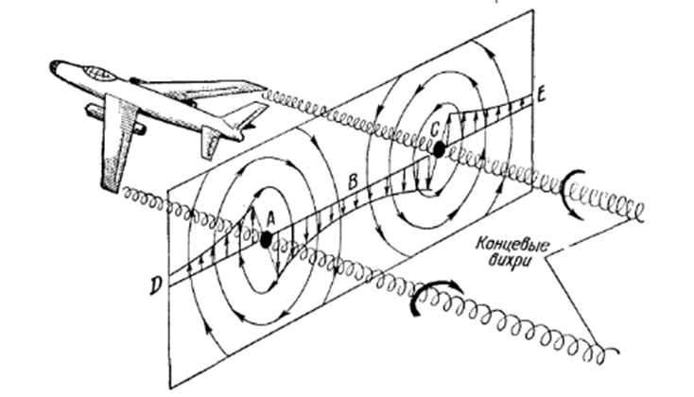
- Это перетекание создает мощные закрученные потоки воздуха, срывающиеся с концов крыла - концевые вихри.
  - Рис. 3 - Визуализация процесса образования концевых вихрей.
Эти вихри отклоняют (скашивают) набегающий поток за крылом вниз. Из-за этого вектор полной аэродинамической силы отклоняется назад. Проекция этого отклоненного вектора на ось движения и есть индуктивное сопротивление.
Коэффициент индуктивного сопротивления (${C_{x}}_{i}$) определяется формулой:
$$C_{xi}=\frac{C_{y}^{2}}{π⋅λ}$$
Из формулы следуют два важных вывода для конструкторов:
- Сопротивление резко возрастает при увеличении угла атаки (так как растет ${(C}_{y}$).
- Чтобы уменьшить индуктивное сопротивление, нужно увеличивать удлинение крыла ($λ)$. Именно поэтому у планеров, которым важно летать далеко без мотора, такие длинные и узкие крылья.
2.3. Волновое сопротивление
Волновое сопротивление ($X_{ω}$) - это особый вид аэродинамического сопротивления, который возникает при полете на околозвуковых и сверхзвуковых скоростях. В отличие от профильного и индуктивного сопротивления, которые действуют всегда, волновое сопротивление проявляется только тогда, когда начинает сказываться сжимаемость воздуха.
Физический механизм возникновения: На малых скоростях воздух ведет себя как несжимаемая жидкость: он успевает «расступиться» перед летящим самолетом. Однако, по мере приближения скорости полета к скорости звука, ситуация кардинально меняется. Скорость звука - это скорость распространения возмущений (волн давления) в среде. Когда самолет летит со скоростью, близкой к звуковой, волны давления не успевают уйти вперед. Перед носовой частью крыла и фюзеляжа воздух начинает сильно сжиматься, его плотность резко возрастает.
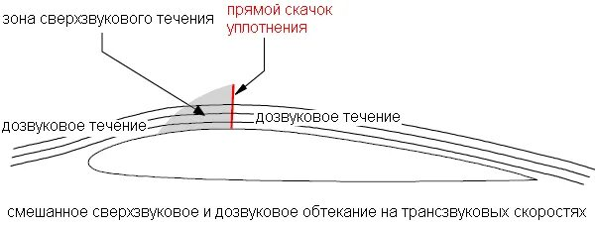
В результате образуются ударные волны (или скачки уплотнения) - тонкие области, при прохождении через которые скачкообразно меняются давление, плотность и температура потока.
  - Рис. 4 - Демонстрация образования скачков уплотнения на крыле при трансзвуковых скоростях.
Энергетическая природа сопротивления: Образование ударных волн требует огромных затрат энергии. Эта энергия отбирается у летящего самолета. Кинетическая энергия движения превращается в тепловую энергию нагрева воздуха в скачке уплотнения. Эта потеря энергии и ощущается самолетом как резкое возрастание силы лобового сопротивления.
Ключевым параметром здесь является число Маха (М):
$$M=\frac{V}{a}$$
Важно отметить понятие критического числа Маха ($M_{cr}$).
Волновое сопротивление начинает возникать еще до того, как самолет преодолеет скорость звука (то есть при M < 1 ). Это происходит потому, что поток, обтекая выпуклую верхнюю поверхность крыла, ускоряется. И даже если сам самолет летит со скоростью M = 0.8, скорость потока над крылом может локально превысить скорость звука (M > 1), вызывая появление локальных скачков уплотнения.
Резкий рост коэффициента сопротивления при приближении к скорости звука называют «волновым кризисом». Для преодоления этого барьера конструкторам приходится применять специальные аэродинамические решения (например, стреловидные крылья).
2.4. Интерференционное сопротивление
Интерференционное сопротивление ($X_{int}$) - это дополнительная аэродинамическая сила, возникающая из-за взаимного влияния (интерференции) потоков воздуха, обтекающих сопряженные части летательного аппарата.
Физическая сущность явления: Если мы измерим сопротивление крыла и фюзеляжа по отдельности в аэродинамической трубе и сложим полученные значения, то реальное сопротивление собранного самолета окажется больше этой суммы.
$$X_{Σ}>X_{wing}+X_{fuselage}$$
Это происходит потому, что в местах стыковки различных агрегатов (например, крыла с фюзеляжем, мотогондолы с пилоном, хвостового оперения с фюзеляжем) нарушается плавность течения воздуха.
- Наложение пограничных слоев. В углах сочленения поверхностей пограничные слои обеих деталей сливаются и утолщаются. Это приводит к образованию застойных зон, где воздух движется медленнее, чем на открытых участках.
- Срыв потока. В угловых зонах часто возникает так называемый «диффузорный эффект»: канал между поверхностями расширяется, давление растет, а скорость падает. Это провоцирует преждевременный отрыв пограничного слоя и образование мощных вихревых жгутов, которые тянутся вдоль борта самолета, создавая дополнительное сопротивление.
Зоны наибольшего риска: Наиболее проблемной зоной является стык крыла и фюзеляжа, особенно если крыло установлено под острым углом к поверхности корпуса (например, у низкопланов). Без специальных конструктивных мер в этом месте возникают сильные завихрения, которые не только увеличивают лобовое сопротивление, но и могут вызвать тряску (бафтинг) хвостового оперения, попадающего в этот вихревой след.
Методы борьбы: Главным способом уменьшения интерференционного сопротивления является применение зализов (fairings). Это специальные профилированные накладки, обеспечивающие плавный переход от одной поверхности к другой. Зализ увеличивает радиус закругления в месте стыка, устраняя острые углы и предотвращая утолщение пограничного слоя. Грамотно спроектированный зализ позволяет свести вредную интерференцию к минимуму, приближая общее сопротивление самолета к сумме сопротивлений его частей.

Глава 3. Современные методы уменьшения сопротивления.
3.1. Геометрическая оптимизация формы фюзеляжа и крыла
Первым и самым важным этапом борьбы с сопротивлением является выбор правильной геометрии планера.Аэродинамическое совершенство закладывается на этапе эскизного проектирования, и исправить ошибки формы в дальнейшем практически невозможно.
1. Оптимизация фюзеляжа: Удлинение и сужение Для минимизации сопротивления формы фюзеляж должен иметь плавные обводы, напоминающие вытянутую каплю. Важнейшим геометрическим параметром здесь является удлинение фюзеляжа ($λ_{f}$) - отношение его длины к диаметру (или эквивалентному поперечному размеру).
$$λ_{f}=\frac{L_{fus}}{D_{fus}}$$
Исследования показывают, что существует оптимальный диапазон удлинений. Чрезмерно короткий и «толстый» фюзеляж создает мощное сопротивление давления (из-за быстрого срыва потока в хвостовой части). Чрезмерно длинный фюзеляж, наоборот, увеличивает омываемую поверхность, что ведет к росту сопротивления трения. Для современных пассажирских лайнеров оптимальное значение ($λ_{f}$) обычно находится в диапазоне от 8 до 12.
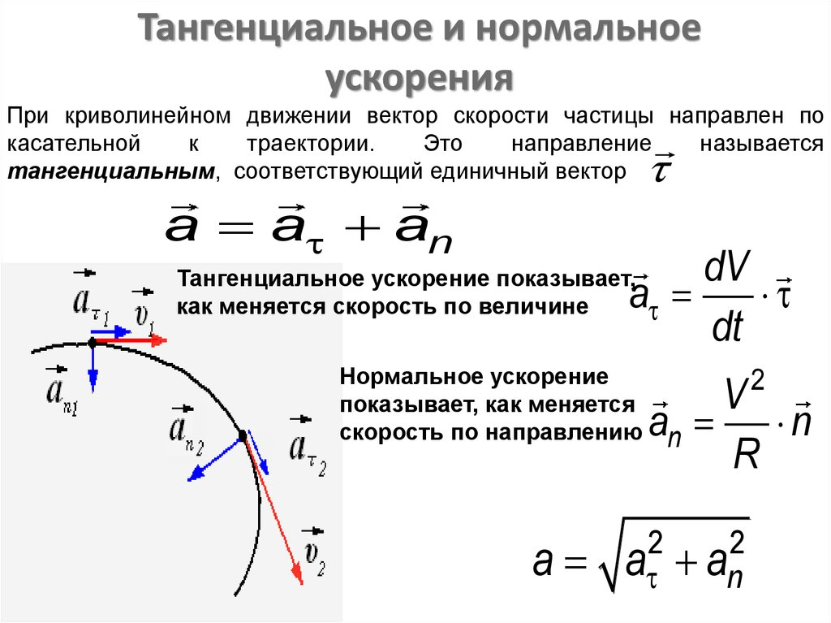
2. Стреловидность крыла (борьба с волновым сопротивлением) Для самолетов, летающих на скоростях, близких к скорости звука (трансзвуковых, M$≈$0.8…0.9), критически важным решением является применение стреловидного крыла.
Рис. 5 - Иллюстрация разложения вектора скорости на нормальную и тангенциальную составляющие.
Физический смысл стреловидности заключается в разложении вектора скорости набегающего потока ($V_{∞}$) на две составляющие:
- Нормальную к передней кромке крыла ($V_{n}$).
- Тангенциальную (скользящую) вдоль кромки ($V_{t}$).
$$V_{n}=V_{∞}⋅\cos{X}$$
Аэродинамические силы и образование скачков уплотнения зависят именно от нормальной составляющей $V_{n}$. Поскольку косинус угла всегда меньше единицы, эффективная скорость потока, обтекающего профиль, оказывается меньше скорости полета.
Пример: Если самолет летит со скоростью 900 км/ч, а угол стреловидности 35°, то крыло «чувствует» поток скоростью всего около 737 км/ч. Это позволяет отодвинуть «волновой кризис» и летать на больших скоростях без резкого роста волнового сопротивления.
3. Удлинение крыла (борьба с индуктивным сопротивлением) Как мы выяснили во второй главе, индуктивное сопротивление обратно пропорционально удлинению крыла ($λ$).
$$λ=\frac{l^{2}}{S}$$
(где - размах крыла, - площадь).
Чем больше размах крыла при той же площади (чем крыло уже и длиннее), тем меньше интенсивность концевых вихрей.
- Планеры и высотные разведчики (U-2): Имеют экстремально большое удлинение ($λ>20$) для минимизации сопротивления и полета на огромные дальности.
- Истребители: Имеют малое удлинение ($λ≈2...4$), так как им важнее маневренность и прочность конструкции, чем топливная эффективность.
- Пассажирские лайнеры: Ищут компромисс ($λ≈9...11$), который ограничивается прочностью длинного крыла и габаритами аэропортов.
4. Использование сверхкритических профилей Современные самолеты используют особые сверхкритические профили крыла. В отличие от классических выпуклых профилей, они имеют уплощенную верхнюю поверхность и подрезанную заднюю кромку. Это позволяет равномерно распределить давление по поверхности и избежать появления сильных локальных скачков уплотнения на верхней части крыла при высоких дозвуковых скоростях.
3.2. Аэродинамические законцовки крыла (винглеты/шарклеты)
Эффективным способом борьбы с индуктивным сопротивлением без существенного увеличения размаха крыла является установка специальных аэродинамических законцовок - винглетов (от англ. winglet - «крылышко»).
Принцип действия: Как было описано в пункте 2.2, индуктивное сопротивление порождается перетеканием воздуха из области повышенного давления (под крылом) в область пониженного давления (над крылом) через торец крыла. Этот процесс рождает мощные концевые вихри.
Законцовка крыла представляет собой небольшую поверхность, установленную вертикально или под углом на конце крыла. Она работает как физический барьер («забор»), препятствующий этому перетеканию.
Блокировка вихря: Винглеты затрудняют смешивание потоков, ослабляя интенсивность концевого вихря.
Увеличение эффективного удлинения: Аэродинамически крыло с винглетами работает как крыло большего размаха. Вводится понятие эффективного удлинения крыла( $λ_{eff}$):
$$λ_{eff}>λ_{geom}$$
Это позволяет снизить коэффициент индуктивного сопротивления $C_{x_{i}}$ согласно формуле, изученной ранее, не увеличивая физический размах самолета (что критично для стоянок в аэропортах).
«Парусный» эффект: Интересной особенностью профилированных винглетов является их способность создавать небольшую дополнительную тягу. Концевой вихрь закручивает поток так, что он набегает на винглет под углом. Поскольку винглет имеет аэродинамический профиль, на нем возникает подъемная сила, вектор которой направлен не только вбок, но и немного вперед (по направлению полета).
Эволюция форм законцовок: В современной авиации применяются различные типы законцовок:
- Крылышки Уиткомба (Whitcomb winglets): Первое поколение, вертикальные поверхности с резким переходом (использовались на Boeing 747-400, Ил-96).
- Гребневые законцовки (Wingtip fences): Вертикальные пластины, выступающие и вверх, и вниз от крыла (характерны для Airbus A320, A380).
- Блендед-винглеты (Blended winglets): Законцовки с плавным, радиусным переходом от крыла к винглету. Минимизируют интерференционное сопротивление в месте стыка (популярны на Boeing 737NG).
- Шарклеты (Sharklets): Маркетинговое название крупных загнутых законцовок Airbus, напоминающих плавник акулы.
- Гребневые законцовки с горизонтальной частью (Raked wingtips): Законцовки с большой стреловидностью, лежащие в плоскости крыла (Boeing 787, 777).
Эффективность: Установка современных законцовок позволяет снизить расход топлива на 3–5% на крейсерских режимах полета. Хотя винглеты немного увеличивают вес конструкции и профильное сопротивление (за счет дополнительной площади), выигрыш от снижения индуктивного сопротивления на дальних маршрутах многократно перекрывает эти потери.
3.3. Управление пограничным слоем
Значительную долю сопротивления современных дозвуковых самолетов (до 40–50%) составляет сопротивление трения. Оно возникает из-за турбулизации потока у поверхности обшивки. Управление пограничным слоем (УПС) направлено на затягивание ламинарного режима течения или предотвращение отрыва потока.
1. Ламинаризация обтекания (Laminar Flow Control) Цель технологии - сохранить ламинарное (гладкое) течение на максимально возможной площади крыла, отодвигая точку перехода в турбулентное состояние ближе к задней кромке.
- Пассивная ламинаризация (NLF - Natural Laminar Flow): Достигается исключительно за счет прецизионной гладкости поверхности и специального профилирования крыла, при котором градиент давления стабилизирует пограничный слой.
  - Требования: Отсутствие даже микроскопических неровностей (головок заклепок, стыков листов обшивки, прилипших насекомых). Это требует использования композитных материалов.
- Активная ламинаризация (LFC - Laminar Flow Control): Принудительное воздействие на поток. Наиболее эффективным методом является отсос пограничного слоя. Через микроперфорацию (тысячи мельчайших отверстий) в обшивке крыла насосы отсасывают заторможенный воздух внутрь крыла. Это удаляет «уставший» пограничный слой, не давая ему турбулизироваться.
  - Результат: Снижение сопротивления трения на 20–30%.
  - Проблемы: Сложность системы и засорение микроотверстий пылью и осадками.
2. Риблеты (покрытия «Акулья кожа») Это классический пример бионики в авиации. Исследования кожи акул показали, что она не гладкая, а покрыта мельчайшими продольными бороздками - риблетами.
В авиации используются специальные пленочные покрытия с микроканавками, ориентированными по направлению потока.
- Принцип действия: Риблеты упорядочивают пристенные вихри в турбулентном пограничном слое, не давая им хаотично взаимодействовать друг с другом. Это снижает касательное напряжение на стенке.
- Эффект: Снижение сопротивления трения на 1–2% (что в масштабах авиакомпании дает колоссальную экономию топлива). Технология уже тестируется на самолетах Boeing и Airbus.
3. Вихрегенераторы (Vortex Generators) Парадоксальный метод: для уменьшения общего сопротивления иногда нужно создать турбулентность. Вихрегенераторы - это маленькие вертикальные пластинки (высотой пару сантиметров), установленные рядом на поверхности крыла.
- Задача: Они создают искусственные вихри, которые перемешивают пограничный слой, подкачивая энергию из внешнего потока к поверхности крыла.
- Зачем это нужно: «Энергичный» турбулентный слой лучше сопротивляется отрыву потока. Предотвращение срыва потока (который создает гигантское сопротивление давления) важнее, чем небольшое увеличение сопротивления трения от самих генераторов.

3.4. Особенности снижения сопротивления на сверхзвуковых скоростях.
При приближении скорости полета к скорости звука (M$≈1$) самолеты сталкивались с резким, взрывным ростом лобового сопротивления, который невозможно было объяснить только трением или вихрями. Это явление получило название «волновой кризис».
Решением этой проблемы стало открытие «Правила площадей» (Area Rule), сформулированного американским аэродинамиком Ричардом Уиткомбом в 1950-х годах.
Суть проблемы: На околозвуковых и сверхзвуковых скоростях воздух становится сжимаемым. Аэродинамическое сопротивление самолета начинает зависеть не столько от формы отдельных частей (крыла, фюзеляжа, хвоста), сколько от того, как плавно меняется площадь поперечного сечения всего самолета вдоль его продольной оси.
Если построить график распределения площадей поперечных сечений вдоль длины самолета, то у обычного самолета (цилиндрический фюзеляж + прямые крылья) в месте крепления крыльев будет резкий скачок площади.
Для набегающего сверхзвукового потока такой резкий прирост объема эквивалентен удару о тупую стенку. Это вызывает образование мощнейших скачков уплотнения и колоссальное волновое сопротивление.
Принцип «Правила площадей»: Правило гласит: для минимизации волнового сопротивления график распределения площадей поперечных сечений самолета должен быть максимально плавным и приближаться к распределению площадей идеального тела вращения (тела Сирса-Хаака).
$$S\left(x\right)≈S_{ideal}\left(x\right)$$
Конструктивная реализация («Талия осы»): Чтобы сгладить скачок площади в том месте, где к фюзеляжу крепятся крылья (которые добавляют свой объем), необходимо уменьшить площадь сечения самого фюзеляжа ровно на ту величину, которую занимают крылья.
Это приводит к появлению характерной формы фюзеляжа с сужением в средней части, напоминающей бутылку кока-колы или талию осы («Coke bottle shape»).
Практический результат: Применение правила площадей позволяет снизить волновое сопротивление в трансзвуковом диапазоне в 2 раза и более.
- Исторический пример: Истребитель Convair F-102 Delta Dagger в первоначальном варианте не мог преодолеть звуковой барьер даже на форсаже из-за высокого сопротивления. После перепроектирования фюзеляжа по правилу площадей (с «талией») он легко превысил скорость звука без замены двигателя.
Сегодня это правило применяется не только в явном виде (сужение фюзеляжа), но и в комплексной компоновке: размещение гондол шасси, двигателей и хвостового оперения рассчитывается так, чтобы график площадей был идеально гладким.

Глава 4. Практическое применение и расчет эффективности методов снижения сопротивления.
4.1. Исходные данные для расчета
Для количественной оценки эффективности методов снижения аэродинамического сопротивления, рассмотренных в теоретической части работы, проводится сравнительный расчет для двух моделей условного среднемагистрального пассажирского самолета.
В качестве объекта исследования рассматривается воздушное судно со взлетной массой около 70 тонн. Сравнение производится для крейсерского режима полета.
Рассматриваемые конфигурации:
- Модель А (Базовая конфигурация). Самолет имеет классическое крыло без аэродинамических законцовок, стандартное качество поверхности планера.
- Модель Б (Модернизированная конфигурация). Самолет оснащен законцовками крыла типа «винглет» (для снижения индуктивного сопротивления) и имеет улучшенную аэродинамику сопряжений (зализов), что снижает интерференционное сопротивление.
Параметры полета и среды: Расчет выполняется для условий Международной стандартной атмосферы (МСА).
- Высота полета ($H$): 10 000 м.
- Крейсерская скорость ($v$): 850 км/ч.
- Плотность воздуха на высоте 10 км ($ρ$): 0,413 кг/м³.
Геометрические и аэродинамические характеристики:
- Площадь крыла ($S$): 125 м².
- Коэффициент лобового сопротивления для Модели А ($C_{x1}$): 0,032 (характерное значение для самолетов предыдущих поколений).
- Коэффициент лобового сопротивления для Модели Б ($C_{x2}$): 0,029 (прогнозируемое значение с учетом снижения сопротивления на ~9-10%).
Принятые данные являются основой для дальнейшего вычисления сил и потребных мощностей.
4.2. Расчет силы лобового сопротивления
Расчет величины аэродинамического сопротивления производится на основе формулы, обоснованной в первой главе работы:
$$X_{a}=C_{x}⋅\frac{ρV^{2}}{2}⋅S$$
Для корректности вычислений все величины предварительно приводятся к системе СИ.
1. Перевод скорости полета: Скорость 850 км/ч необходимо перевести в метры в секунду (м/с):
$$V=\frac{850}{3.6}≈236,11\text{ м}\text{/}\text{с}$$
2. Расчет скоростного напора (q): Определяется динамическое давление потока на заданной высоте:
$$q=\frac{ρV^{2}}{2}=\frac{0,413⋅{\left(236,11\right)}^{2}}{2}≈11510\text{ Па}$$
3. Вычисление силы сопротивления для рассматриваемых моделей:
Для Модели А (Базовая) с коэффициентом $C_{x_{1}}$=0,032:
$$X_{a1}=0,032⋅11510⋅125≈46040\text{ Н}=46,04\text{ кН}$$
Для Модели Б (Модернизированная) с коэффициентом $C_{x_{2}}$=0,029:
$$X_{a2}=0,029⋅11510⋅125≈41724\text{ Н}=41,72\text{ кН}$$
Результат расчета: В результате модернизации аэродинамическая сила сопротивления уменьшилась на:
$$ΔX=46,04-41,72=4,32\text{ кН}$$
Это составляет снижение сопротивления на 9,3%.
4.3. Оценка энергетической эффективности и потребной мощности
Сила лобового сопротивления является той нагрузкой, которую должна преодолевать силовая установка самолета для поддержания полета. Энергетической характеристикой этого процесса является потребная мощность ($N_{req}$).
Потребная мощность для горизонтального полета определяется как произведение силы сопротивления на скорость полета:
$$N_{req}=X_{a}⋅V$$
Произведем расчет мощности, необходимой для поддержания крейсерской скорости 236,11 м/с, для обеих моделей.
1. Потребная мощность для Модели А (Базовая):
$$N_{1}=46 040⋅236,11≈10 870 500\text{ Вт}≈10,87\text{ МВт}$$
2. Потребная мощность для Модели Б (Модернизированная):
$$N_{2}=41 724⋅236,11≈9 851 400\text{ Вт}≈9,85\text{ МВт}$$
3. Расчет экономии мощности:
$$ΔN=N_{1}-N_{2}=10,87-9,85=1,02\text{ МВт}$$
Вывод по главе 4: Расчеты показывают, что комплекс мер по снижению аэродинамического сопротивления (установка винглетов, улучшение обтекаемости) позволяет снизить потребную мощность силовой установки более чем на 1 Мегаватт (или на 9,3%). В условиях реальной эксплуатации это означает, что двигатели модернизированного самолета будут работать на пониженном режиме. Это ведет к прямому уменьшению часового расхода авиакеросина, увеличению дальности полета и продлению ресурса двигателей, что подтверждает высокую эффективность рассмотренных методов.

Заключение
В ходе выполнения курсовой работы была исследована проблема аэродинамического сопротивления летательных аппаратов и проанализированы методы его снижения. Поставленная цель - изучение физической природы сопротивления и способов повышения аэродинамического качества самолета - была достигнута.
В теоретической части работы было установлено, что полная сила лобового сопротивления является комплексной величиной, складывающейся из профильного, индуктивного, волнового и интерференционного сопротивлений. Каждый из этих видов имеет свою физическую природу и требует специфических методов минимизации:
Для снижения индуктивного сопротивления наиболее эффективным является увеличение удлинения крыла и применение аэродинамических законцовок (винглетов).
Борьба с волновым сопротивлением на околозвуковых скоростях ведется путем применения стреловидных крыльев и оптимизации фюзеляжа по «правилу площадей».
Снижение сопротивления трения достигается за счет обеспечения ламинарного обтекания и применения специальных покрытий (риблет).
В практической части работы был проведен сравнительный расчет для двух конфигураций среднемагистрального самолета. Результаты показали, что снижение коэффициента лобового сопротивления всего на 9,3% (с 0,032 до 0,029) позволяет уменьшить потребную мощность силовой установки в крейсерском полете более чем на 1 МВт. Это подтверждает, что даже незначительные улучшения аэродинамики приводят к существенному повышению топливной эффективности.
Подводя итог, можно сделать вывод, что борьба с аэродинамическим сопротивлением остается ключевым направлением развития авиастроения. Внедрение рассмотренных методов позволяет не только улучшить летно-технические характеристики воздушных судов, но и решить важные экономические и экологические задачи современной гражданской авиации.

Список литературы
Печатные источники
- Коврижных А. В., Мирошин В. П. Аэродинамика самолетов гражданской авиации: учебное пособие. – Ульяновск: УИ ГА, 2021. – 268 с.
- Стариков В. Н. Основы аэродинамики летательного аппарата: учеб. пособие. – Ульяновск: УлГТУ, 2014. – 120 с.
- Аэродинамика и динамика полета: учеб. пособие. – М.: изд-во ГА (типовое учебное пособие по аэродинамике и динамике полета, содержит разделы о профильном, индуктивном и волновом сопротивлении).
- Практическая аэродинамика: учеб. пособие по аэродинамике самолета для летного состава. – М.: (электронное учебное пособие, разделы «Лобовое сопротивление крыла» и др.).
- Аэродинамика и самолетостроение: учебное пособие. – Самара: Самарский гос. аэрокосмический ун-т, 2013. – 200 с. (содержит основы обтекания, теорию подобия, конструктивные пути снижения сопротивления).

Интернет‑источники
  - Аэродинамика самолета. Аэродинамические силы (электронное учебное пособие). – Режим доступа: https://vzletim.ru (раздел «Аэродинамика самолета. Лобовое сопротивление крыла»).
  - Aerodynamics and flight mechanics (Аэродинамика и динамика полета, электронная версия учебника). – Режим доступа: https://rask.rv.ua/uploads/library-flight/66_aerodinamika.pdf.
  - Area rule / Whitcomb area rule. – В кн.: Wikipedia, the free encyclopedia. – Режим доступа: https://en.wikipedia.org/wiki/Area_rule

